产品规格书
Model：NSAC-G500

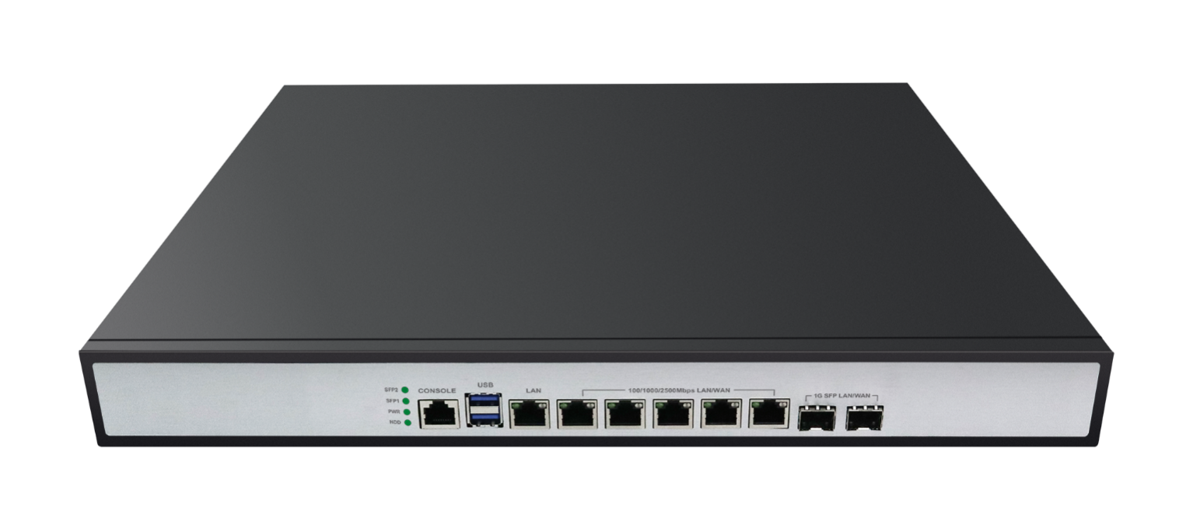

品牌与型号
品牌： 蓝海卓越
型号：NSAC-G500

产品特性
NSAC-G500是一款基于CAPWAP协议的大中型企业级网关。
- 产品配置6个2.5Gbps网口，WAN/LAN互换，可配置多WAN，具备了WAN口负载均衡，多运营商接入，线路备份，网络叠加，策略路由等多WAN特性。
- 支持智能流控、上网行为管理、网络防火墙、VPN设置、远程访问控制管理等功能。
- 最大允许512个终端用户接入，提供高速网络，最大限度防御网络风暴，保障网络的正常运营。
- 可做网络中的主路由，也可做旁路AC，管理和配置512个瘦AP，后期更可进行远程管理和维护，即使在不同的城市，身处不同的网络，管理员都可以随时监控，管理，配置NSAC-G500的主页面，产品具备高性能、易安装、易维护等特点，大大节省了网络布局中的人力和物力成本。
- NSAC-G500可作为认证网关接入云平台，实现用户认证，短信认证等认证方式。
- 产品应用广泛：如中小型企业、城中村、酒店、网吧、商城等场所。

产品功能
- 多WAN和多WAN口负载均衡
- NSAC-G500支持PPPoE/DHCP/静态IP/PPTP接入，支持多种运营商电信，联通，移动线路的接入.
- 支持多WAN，支持多WAN口负载均衡，线路备份，网络叠加等功能，为用户提供更稳定，更快速的网络。
- NSAC-G500支持基于IP地址，MAC地址，网络接口，域名等规则的策略路由。
- 云平台接入和认证
NSAC-G500支持在网关模式和AC模式下的云平台接入，在网关模式下，NSAC-G500支持多种认证方式，比如用户认证，短信认证等，使整个网络布局更加专业化，也带来更多的广告效应。
- AP的管理功能
- 零配置和分组
在接入无线AP之前添加一个零配置分组，无线AP会从分组里面自动拿到相应的配置，无需额外配置，简单方便.也可以在整个网络中添加不同的分组，然后配置数据相应下发到对应组里的无线AP.
- 内置智能信道分析仪
NSAC-G500内置了智能信道分析仪来帮助无线AP侦测和分析周边无线网络源的信道，以此让无线AP选择干扰最小的信道，实现最稳定的无线覆盖效果。
- 自动为无线AP分配IP地址
NSAC-G500内置DHCP服务器，自动为无线AP分配IP地址，既避免了IP地址冲突的可能，也节省了人力配置成本。
- 智能流控
- 一键智能流控
简单又省心的智能流控功能，只需要一个开关即可开启。
基于流量大小和流量特征识别技术，以及处理公平和控制网络延时的算法。
兼顾下载、视频和游戏网页的上网体验，下载快，游戏延时稳定，网页快。
- 强大的多线分流
支持单机最多180条外网线路的接入和分流。
支持IP分流，会话分流2种分流方式，带宽叠加同时不掉线。
进程分流，分流干净彻底。
基于IP地址、时间、端口、路由表、应用、分流权重为条件组合的强大分流规则可满足各种不同的分流需求。
- 自动适用优先级
在带宽紧张的情况下，应用优先级让游戏、网页应用优先，再多的P2P下载也不会影响用户上网体验。
- 策略带宽控制
可按照IP地址、认证用户、用户级别、用户部分加上时间条件来精确限制制定用户在每条线路上的最大流量。
- 连接数控制
可按照IP地址、认证用户、用户级别、用户部分加上时间条件来精确限制制定用户的最大TCP,UDP连接数。
- 强大的防火墙及用户管理
基于7层的防火墙模块可按照地址、用户、级别、部门配合时间、目的地址、目的端口为条件来配置放行或组织策略。
可对指定应用，指定端口，指定外网线路进行策略控制。
还有端口映射、源地址转换、内网DDOS防护功能。
IP-MAC绑定功能防范内网ARP攻击。
可查看内网上线的QQ号，可控制指定QQ号是否可以通过。
- 其他
NSAC-G500支持实时网速监控，VPN，静态IP，DDNS等。

硬件参数
平台
产品型态 | 1U上架式
处理器 | 英特尔J6413四核处理器,10nm, 1.8GHz, 1.5M Cache
CPU类型 | 板贴
芯片组 | SOC
BIOS | UEFI BIOS
系统内存
内存类型 | 一组3200MHz DDR4 SO-DIMM
内存容量 | 8GB
存储
接口 | 一个 6Gb/s SATA 接头
CF | 一个 CF TypeII 插槽, 默认1G SLC CF卡
硬盘 | 可支持一个 2.5" 硬盘支架, 带硬盘防震功能
mSATA | 一个mSATA SSD插槽 ( 与CF功能二选一)
网络
网络接口 | 6 x 2.5GbE RJ45接口
网络芯片 | Intel 225V 网络控制器
网络指示灯 | RJ-45接口Tab缺口在上方, 自带网络指示灯  左侧 Link/Act LED：连接时亮绿灯, 网络通讯时绿灯闪烁  右侧 Speed LED：2.5G时亮橙色, 1000M时亮绿灯, 100M不亮
SFP光口接口 | 外置2个自适应 1G SFP接口
光口控制器 | 基于Marvell 88E1512 网格控制器
光口指标灯 | 绿色LED灯：连接时亮绿灯，网络通讯时绿灯闪烁
外置接口
USB | 两个标准USB3.0接口
串口 | 一个Console串口, RJ45接口
电源开关按键 | 机箱后面板，ATX电源开关
指示灯 | 一个四层LED：
指示灯 | 第一层：硬盘指示灯：黄色灯，有数据读写时闪烁
指示灯 | 第二层：电源指示灯：绿色，上电LED亮
指示灯 | 第三层：绿色, SFP1 第一个光口指示灯
指示灯 | 第三层：绿色, SFP2 第二个光口指示灯
内置接口
显示 | 内置一个DB-15 VGA显示器接口, 支持热插拔
USB | 内置两个USB2.0 Pin针接口
串口 | 内置一个 RS-232 Pin针接口, 支持LCM显示模块扩展
看门狗 | 支持1~255 秒可编程软件看门狗, 支持系统复位
数字输入输出 | 8路数字输入输出 (4路输入 / 4路输出)
机箱
机箱外观颜色 | 黑色、砂纹烤漆
前面板 | 银色PVC，磨砂
尺寸 (长x宽x高) | 294mm x 430mm x 44.5mm
机箱材质 | 钣金, SGCC材质, 厚度1.2mm
机箱内表面 | 金属本色，断面进行抗氧化处理
机箱固定扣 | 1U上架固定耳片
螺丝 | 机盖螺钉采用镀镍螺丝, 内部主板采用双垫片防松螺钉
散热 | 主板无风扇散热模组  1 x 系统风扇
电源
电源类型 | 内置开放式电源
电源功率 | 65W
电源输入 | AC100V-264V全系列交流电压输入
尺寸、使用环境与认证
外箱尺寸 | 535x400x175mm (LxWxH)
内箱尺寸 | 520x385x150mm (LxWxH)
产品净重 | 5.5KG
产品毛重 | 6.5KG
工作温度 | 0℃~50℃
存储温度 | -40℃～70℃
工作湿度 | 5% ~ 85% RH 无冷凝 @ 40℃
存储湿度 | 5～95% RH，不凝结

软件功能
AP管理 | 最大管理用户数512用户
AP管理 | AP管理数512台
AP管理 | 集中和远程管理，配置无线AP
AP管理 | 用户状态的查看
智能流控 | 一键智能流控
智能流控 | 强大的多线分流
智能流控 | 自动适用优先级
负载均衡 | 多WAN，多运营商接入
负载均衡 | 智能负载均衡
负载均衡 | 线路备份
负载均衡 | 网速叠加
负载均衡 | 策略路由：基于源IP地址，目的IP地址，源MAC地址，网络接口，域名，目的端口，外网接口，身份绑定等策略
负载均衡 | 协议绑定
负载均衡 | 在线检测
Routing 路由功能 | 静态路由
Behavior 行为管理 | 全面封堵P2P软件
Behavior 行为管理 | P2P流控和带宽分配
Behavior 行为管理 | 文件传输和URL过滤
Behavior 行为管理 | 网络行为全面掌控
带宽控制 | 基于IP的带宽控制
带宽控制 | 保障/限制带宽
带宽控制 | 时间策略
带宽控制 | 基于IP的会话限制
安全中心 | MAC地址过滤
安全中心 | URL/关键词过滤
安全中心 | Web内容过滤
安全中心 | IP地址过滤
安全中心 | 端口转发
安全中心 | DMZ
防御中心 | TCP/UDP/ICMP洪水防御;
防御中心 | 阻止TCP扫描
防御中心 | 阻止PING WAN口
ARP检测 | 发送GARP数据包
ARP检测 | WAN/LAN口的ARP扫描
ARP检测 | IP-MAC绑定
认证 | 本地认证（短信认证，用户认证）
认证 | 远程认证（短信认证，用户认证）
管理 | Web/CLI/Telnet管理入口
管理 | 远程认证（短信认证，用户认证）
其他 | DDNS, VPN管理

接口图
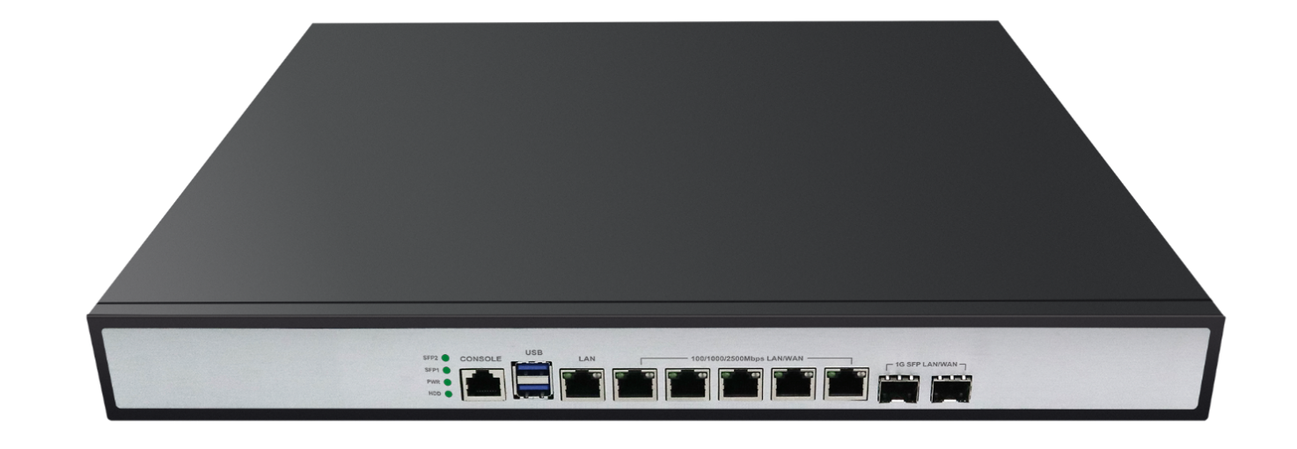

产品尺寸图
